Муниципальное общеобразовательное учреждение средняя общеобразовательная
школа № 9 имени В.Т.Степанченко города Ржева Тверской области

Урок - практикум
4 класс математика УМК «Школа России»
по теме
«Зависимость массы от объема»

Составили и провели:
Иванова Наталья Валерьевна учитель физики,
Смолькова Елена Юрьевна учитель начальных классов

Ржев 2015 год

Тема урока: «Зависимость массы от объема».
Тип урока: урок – практикум
Формы организации работы на уроке:
Парная
Цель: экспериментально подтвердить утверждение о прямой пропорциональной зависимости между массой тела и его объемом.
Задачи:
Предметные
- формировать умение устанавливать зависимость между величинами (масса, объем)
- совершенствовать вычислительные навыки
- сформировать умение использовать открытые знания на практике.
Метапредметные цели:
Личностные УУД: с помощью учителя
- устанавливать связь между целью учебной деятельности и ее мотивом;
- выполнять общие для всех правила поведения;
- выполнять правила работы в парах;
-оценивать усваиваемое содержание учебного материала (исходя из личностных ценностей);
- устанавливать связь между целью деятельности и ее результатом.
Регулятивные УУД:
- определять и формулировать цель деятельности на уроке;
- формулировать учебные задачи;
- работать по предложенному плану, инструкции;
- дифференцировать известное и неизвестное
-определять отклонения и отличия от эталона в своей работе;
-совместно с учителем и одноклассниками давать оценку своей деятельности на уроке.
Познавательные УУД:
-находить необходимую информацию,
-определять и формулировать проблему
-работать со знаково-символическими средствами
-устанавливать причинно-следственные связи
Коммуникативные УУД:
- формулировать наиболее значимые для решения проблемы вопросы
- контролировать, корректировать действия партнёра в соответствии с ситуацией
- формулировать устные высказывания
Оборудование: весы с разновесами, стакан, мерный цилиндр с водой, рабочий лист.

Сценарий урока
- Организационный момент.
(учитель начальных классов)
Нетрудно нам решать задачи,
Несложно опыт проводить,
И жить не можем мы иначе,
Без физики нам скучно жить.
- Урок мне хочется начать словами Аристотеля
«Ум заключается не только в знании, но и в умении прилагать знание на деле».
- Как вы понимаете эти слова?

- Актуализация знаний.
(учитель физики)
- Как вы думаете, зависят ли величины друг от друга?
- Что значит зависимость? (работа со словарем Ожегова)
- Какие зависимости вы знаете?
- Какие приборы стоят на парте?
- Какую физическую величину измеряют весы? (массу)
- Какую физическую величину измеряет мерный цилиндр? (объем)
- Как вы думаете, зависит масса от объема или нет?
- Мнения разделились. У нас возникла проблема: зависит ли масса от объема.
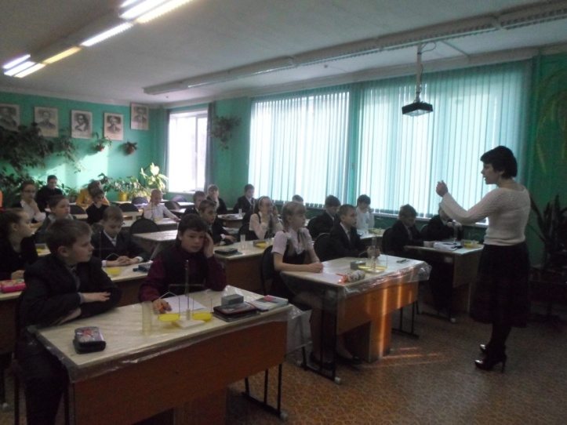
- Какова же тема нашего урока?
- Для решения проблемы надо провести ряд экспериментов, доказывающих зависимость массы от объема.
- Сформулируйте цель урока…

- Работа по теме урока.
(учитель начальных классов)
1) - Мы сегодня продолжаем работать в экспериментальной лаборатории.
Работать вы будете в парах. Результаты исследований лабораторной работы будете оформлять в рабочих листах.
- Подумайте и поставьте своей паре прогностическую оценку.
- Внимательно прочитайте ход работы, чтобы успешно выполнить эксперимент и сделать правильный вывод.
2) Учащиеся выполняют эксперимент. (Приложение № 1)
- Уравновесим чаши весов.
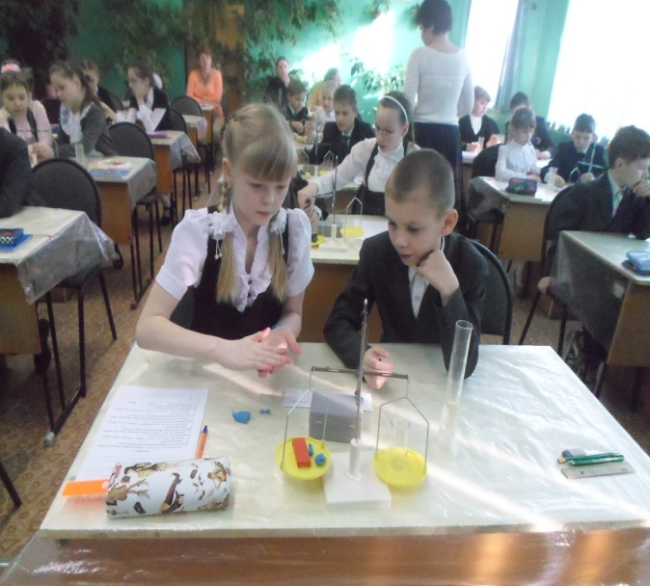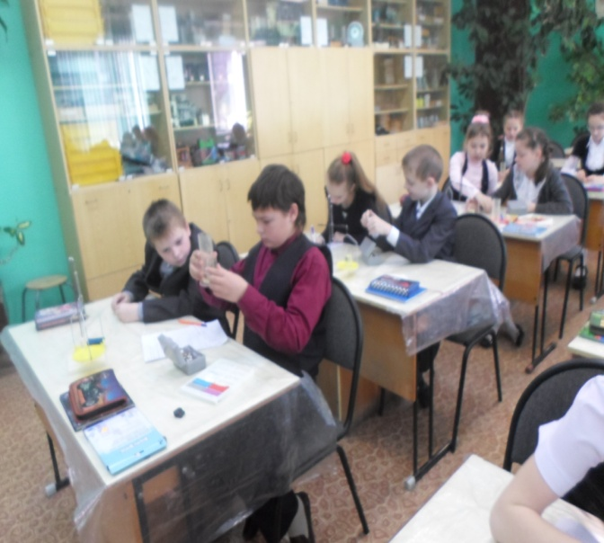
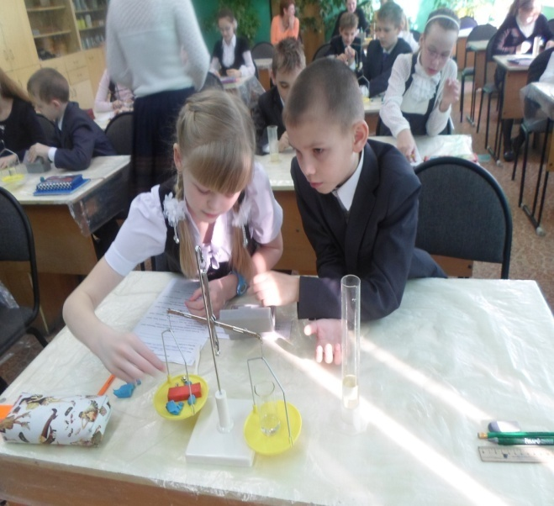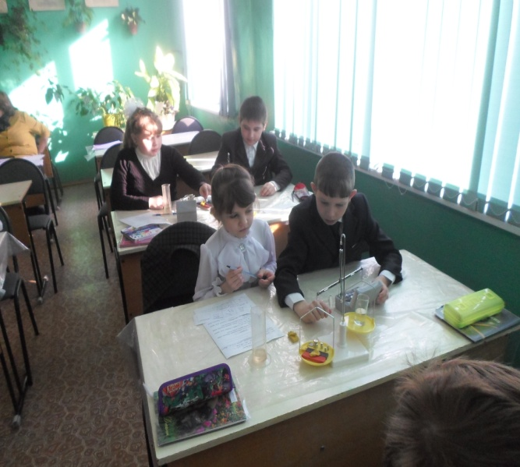
3) Подведение итога работы.
- Для того, чтобы сделать общий вывод, перенесите значения из таблицы Рабочего листа в Итоговый лист. (Приложение № 2)
(Члены экспертной группы собирают Итоговые листы)
- Подведите итог своей экспериментальной работы. (Каждая пара подводит итог работы. В это время члены экспертной группы (состав из трех человек) делают общий вывод по классу, результаты оформляются на доске: итоговая таблица, диаграмма).

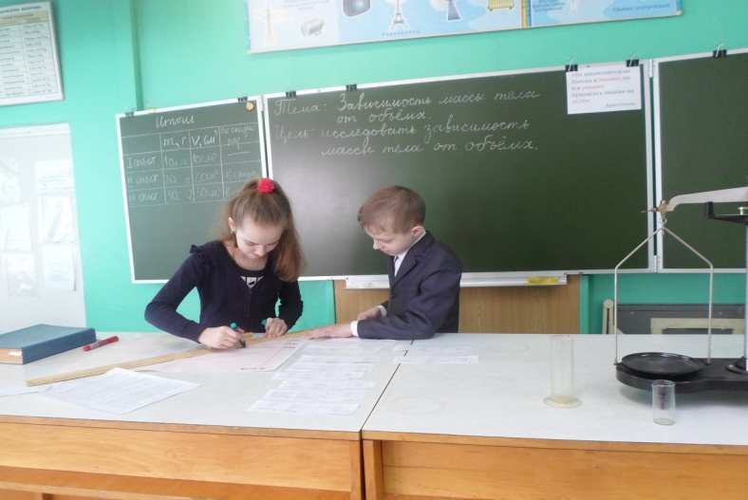
(учитель физики)
- На основе данных измерений можно сделать следующие выводы ……(экспертная группа)
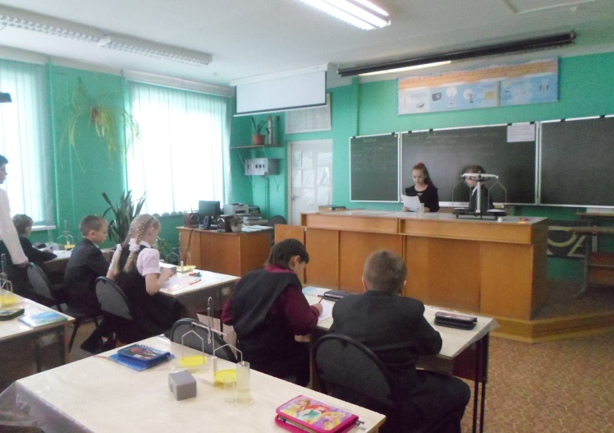
- Итог урока.
- Как вы думаете, мы смогли на практике доказать слова Аристотеля?
- Оцените долю участия каждого в паре. Возьмите книжечку. По критериям, которые вам предлагаются, из расчета 10, оцените работу своего напарника, а результат в баллах запишите на одной из чаши весов. (Приложение № 3)
- Оцените свою работу на уроке: на столбики диаграммы прикрепите стикер, если сегодня немножко не получилось, то на маленький столбик, если поработал хорошо, но были ошибки, то средний столбик, все получилось –большой столбик.
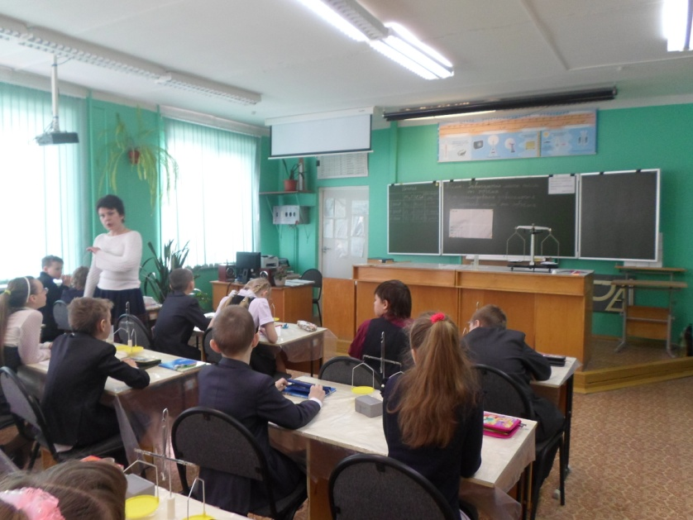

Приложение № 1
Лабораторная работа. Рабочий лист.
Дата: ____________________________
Тема: __________________________________________________________________
Цель: __________________________________________________________________
Приборы и материалы: __________________________________________________________________
__________________________________________________________________

Ход работы:
- В стакан налить 10 мл воды из мерного цилиндра. Определить общий объём (V) воды в стакане. Данные занести в таблицу. (I опыт)
- Уравновесить весы.
- Определить массу (m) воды в стакане с помощью весов. Данные измерения занести в таблицу. (I опыт)
- Добавить ещё 10 мл воды из мерного цилиндра. Определить общий объём (V) воды в стакане. Данные занести в таблицу. (II опыт)
- Уравновесить весы.
- Определить массу (m) воды в стакане с помощью весов. Данные измерения занести в таблицу. (II опыт)
- Добавить ещё 10 мл воды из мерного цилиндра. Определить общий объём (V) воды в стакане. Данные занести в таблицу. (III опыт)
- Уравновесить весы.
- Определить массу (m) воды в стакане с помощью весов. Данные измерения занести в таблицу. (III опыт)
- Проверить запись данных в таблице.
 | I опыт | II опыт | III опыт
V, см ³
m, г
Вывод:
- Одинаковый ли объём (V) в трёх экспериментах? (возрастает или убывает, во сколько раз) _______________________________________________________________________
- Изменялась ли масса (m)? (если да, то во сколько раз) _______________________________________________________________________

- Подведите итог:
При (увеличении, уменьшении) объёма (V) в___________________ раз,
масса (m) (увеличивается, уменьшается) в____________________ раз.

Работу выполняли:
Ф. И. | Прогностическая оценка | Оценка  качества проведения эксперимента | общая оценка

Приложение № 2

 | Итоговый лист
 | m, г | V, см ³ | Во сколько раз?
I опыт
II опыт
III опыт

Приложение № 3

Критерии оценивания работы:  - Проявлял активное участие в проведении эксперимента – от 1 до 5 балл  - Участие в формулировке вывода по результатам эксперимента – от 1 до 2 балл  - Участие в построении диаграммы –  от 1 до 2 балл  - Оформление Рабочего листа – 1 балл | 